HZBP-DL-1560kVA/130kV变频串联谐振试验装置
技术方案

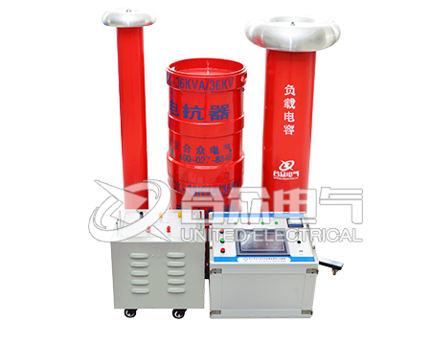

武汉市合众电气设备制造有限公司

HZBP-DL-1560kVA/130kV
变频串联谐振试验装置

- 被试品对象及试验要求
1、110kV电缆1200平方截面1.5km，电容量≤0.423uF，试验频率为30-300Hz,试验电压不超过128kV。
2、35kV电缆300平方截面5km，电容量≤0.95uF，试验频率为30-300Hz,试验电压不超过52kV。
- 工作环境
- 环境温度：－15⁰C –40 ⁰C;
- 相对湿度：≤90%RH;
- 海拔高度: ≤2500米；
- 装置主要技术参数及功能
- 额定容量：1560kVA；
- 输入电源：380V电压，频率为50Hz；
- 额定电压：130kV；
- 额定电流：12A；
- 工作频率：30-300Hz；
- 波形畸变率：输出电压波形畸变率≤1%；
- 工作时间：额定负载下允许连续60min；过压1.1倍1分钟；
- 温 升：额定负载下连续运行60min后温升≤65K；
- 品质因素：装置自身Q≥30(f=45Hz)；
- 保护功能： 对被试品具有过流、过压及试品闪络保护(详见变频电源部分)；
- 测量精度：系统有效值1.5级；
- 设备遵循标准
GB10229-88 《电抗器》
GB1094 《电力变压器》
GB50150-2006 《电气装置安装工程电气设备交接试验标准》
DL/T 596-1996 《电力设备预防性试验规程》
GB1094.1-GB1094.6-96 《外壳防护等级》
GB2900 《电工名词术语》
GB/T16927.1~2-1997 《高电压试验技术》
五、系统配置及其参数
  - 激励变压器HZLB-60kVA/3kV/5kV/0.4kV 1台
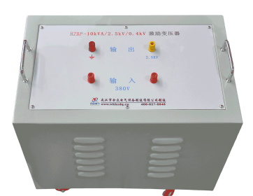
- 额定容量：60kVA；
- 输入电压：380V，单相；
- 输出电压：3kV；5kV
- 结 构：油浸式；
- 重 量：约245 kg；
  - 变频电源HZBP-DL-60kW/380V 1台
      - 额定输出容量：60kW
      - 工作电源：380±10%V（三相），工频
      - 输出电压：0 – 400V，单相，
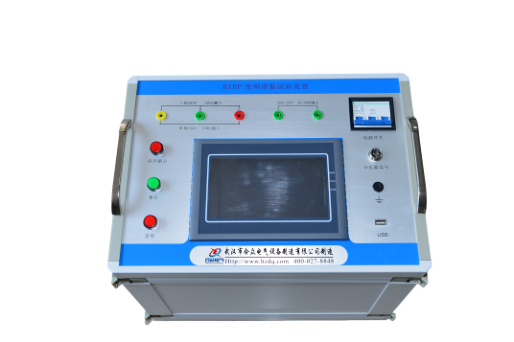
      - 额定输入电流：158A
      - 额定输出电流：150A
      - 输 出 波 形：正弦波
      - 电压分辨率： 0.01kV
      - 电压测量精度：0.5%
      - 频率调节范围：30 – 300Hz
      - 频率步进值：0.1Hz，
      - 频率调节分辨率：≤0.01Hz
      - 频率稳定度： 0.1%
      - 运 行 时 间：额定容量下连续60min
      - 额定容量下连续运行60min元器件最高温度≤65K;
      - 噪 声 水 平：≤50dB
      - 可实现以下功能
- 自动试验时,自动跟踪系统的谐振状态,当谐振状态发生变化,超过设置的区域时,系统自动跟踪谐振点.在整个过程中保证系统工作在最优出力状态，调频时绘制频率电压曲线。
- 耐压时自动跟踪电压,电压正常波动时自动调整电压到目标电压,异常波动时提示用户电压异常波动,由用户根据试验情况进行操作
- 全压输出保护：在调压过程中，严格保证变频电源不会全电压输出
- 软件经过严格模拟运行检验，运行安全、稳定、可靠
- 液晶显示屏可显示电源电压和电流；高压输出的频率、电压
- 保护功能：具有断电、过流、过压及闪络保护功能；
- 过电压保护：可人工设定过电压保护值；当整套装置的输出电压达到保护整定值时，自动切除整套装置
- 过电流保护：可人工设定过电流保护值；当整套装置的输出电流达到保护整定值时，自动切除整套装置
- 击穿保护：具有放电或闪络保护功能，当高压侧发生对地闪络时，自动切除整套装置。不会对试验设备和人身造成伤害，变频电源内电子元件不会击穿
- 断电保护：试验电源断电后，装置能快速保护
- 变频电源内部结构及其各元器件在经过正常的公路、铁路运输后，相互位置不变，不损坏，紧固件不松动
- 变频电源配备专用引线和插头与其他设备进行连接，包括电源的专用动力引线，与励磁变压器的低压引线，与分压器的专用测量引线，专用接地引线等
- 外观及操作界面充分采用人性化设计，美观大方，操作简便
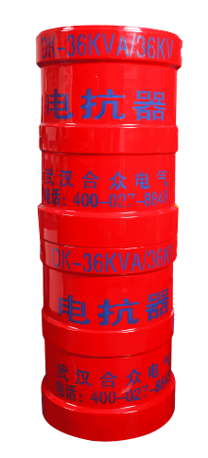
- 重量约95kg；
  - 高压电抗器 DK-780kVA/130kV 2节
- 额定容量：780kVA;
- 额定电压：130kV；
- 额定电流：6A；
- 品质因素：Q≥30 (f=45Hz)；
- 结 构：油浸式；
- 重 量：约740kg；

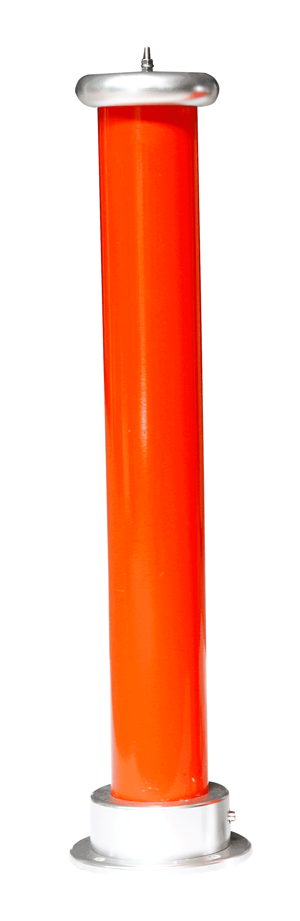
  - 电容分压器FRC-150 kV -1000 pF 1套
- 额定电压：150kV；
- 高压电容量：1000pF
- 介质损耗：tgσ≤0.5%；
- 分 压 比：1000：1
- 测量精度：有效值1.5级;
- 重 量：约10kg；

六、电抗器使用关系表
试验时使用关系列表
设备组合  被试品对象 |  | 电抗器  780kVA/130kV二节 | 激励变压器输出端选择
110kV/1200mm²电缆  (试验电压128kV) | 长度1500m | 使用电抗器二台并联 | 5kV
35kV/300mm²电缆  (试验电压52kV) | 长度5000m | 使用电抗器二台并联 | 3kV

七、供货清单一览表
（一）配置设备一览表
序号 | 设 备 名 称 | 型 号 及 规 格 | 单位 | 数量 | 备注
1 | 激励变压器 | HZLB-60kVA/3kV/5kV/0.4kV | 台 | 1
2 | 变频电源 | HZBP-DL-60kW/380V | 台 | 1
3 | 高压电抗器 | DK-780kVA/130kV | 台 | 2
4 | 电容分压器 | FRC-150kV/1000pF | 套 | 1
5 | 内部连接线 |  | 套 | 1
（二）相关资料一览表
序号 | 资 料 名 称 | 单位 | 数量 | 备 注
1 | 出厂试验报告 | 份 | 1
2 | 成套装置使用说明书 | 份 | 1
3 | 产品合格证和用户意见卡 | 套 | 1

